**Universidad Tecnológica de Panamá**

**Facultad de Ingeniería en Sistemas Computacionales**

**Laboratorio #2 de:**

Base de datos ll

**Tema:**

**Adecuacion del entorno de trabajo**

**Profesor:**

Henry Lezcano

**Integrantes:**

Karen Cabrera 20-14-5403

**Fecha:**

7 de septiembre de 2020

**UNIVERSIDAD TECNOLOGICA DE PANAMA**

**FACULTAD DE INGENIERIA DE SISTEMAS COMPUTACIONALES**

**LICENCIATURA EN INGENIERIA DE SISTEMAS DE INFORMACION**

**SISTEMAS DE BASES DE DATOS II**

**ADECUACION DEL ENTORNO DE TRABAJO**

**LABORATORIO No. 2**

1. **INGRESASDO AL SYSDBA**

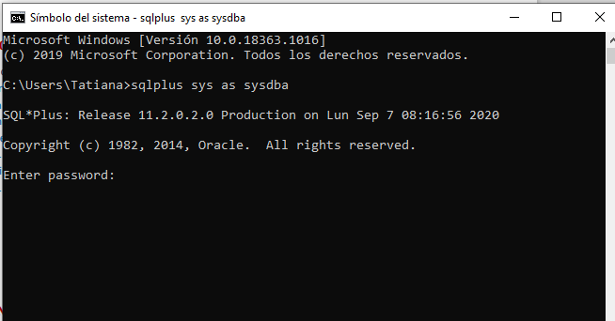

1. **CONECTANDO CON ORACLE**

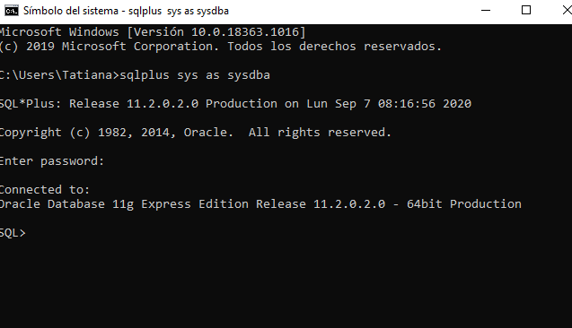

1. **CREANDO EL USUARIO**

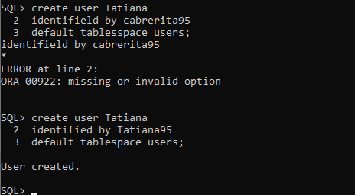

**4.CONSEDIENDO PERMISOS**



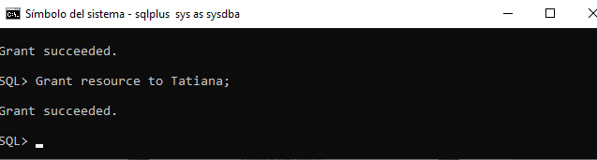

**5.Conectando al usuario creado**

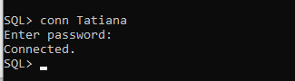

**6. intento de eliminacion de usuario**

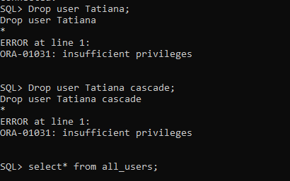

**7. seleccionando todos los usuarios.**

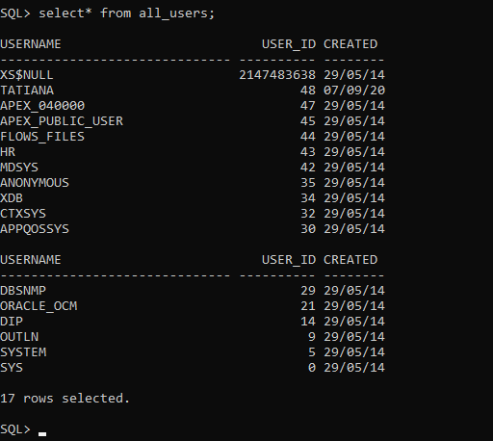

**8. creando la table productos**

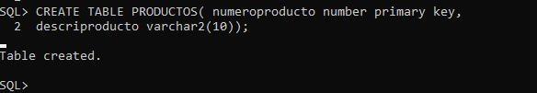

**9. creando la table empleados.**

